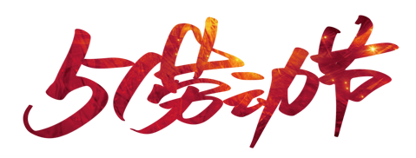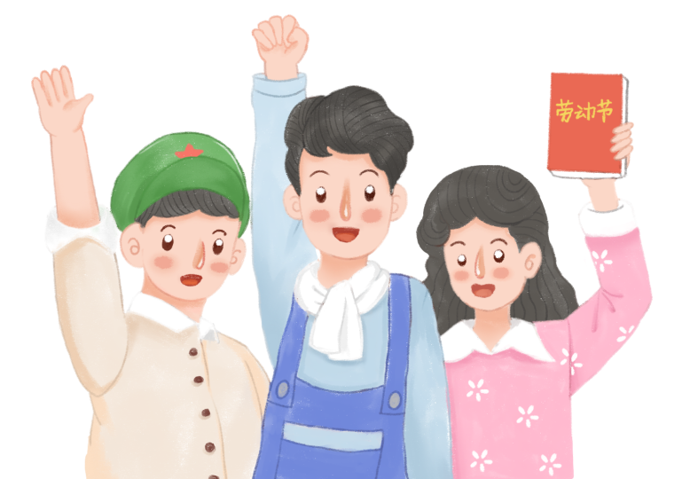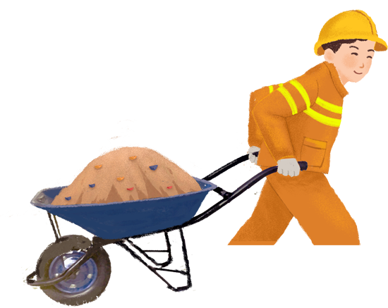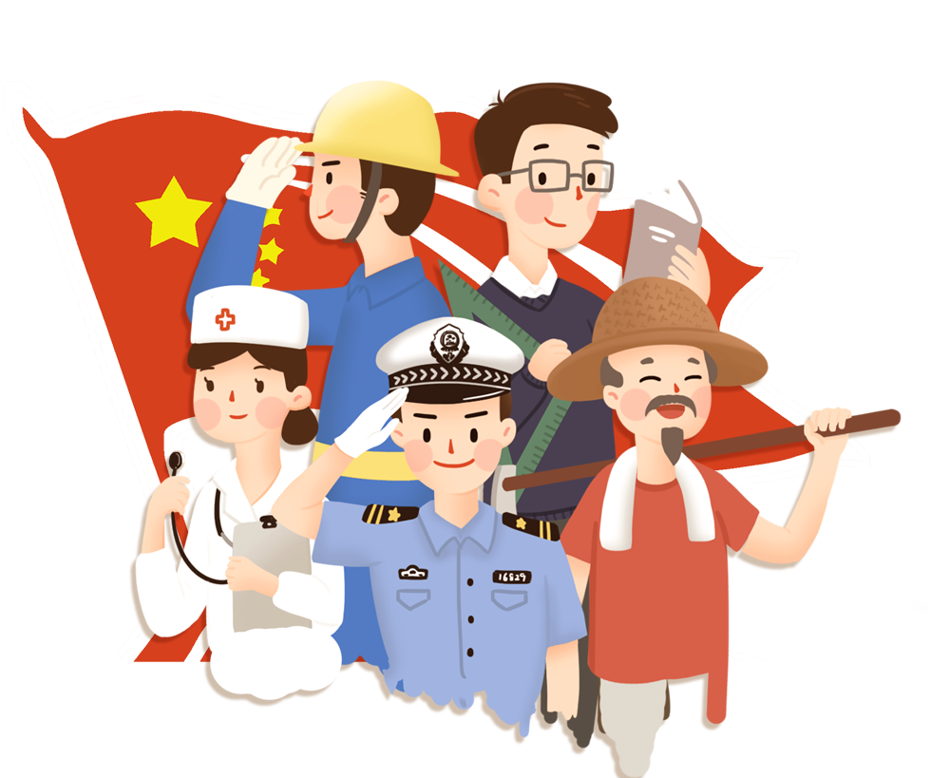

法定节日

新中国成立以后，中央人民政府政务院于1949年12月将5月1日定为法定的劳动节，全国放假一天。每年的这一天，举国欢庆，人们换上节日的盛装，兴高采烈地聚集在公园、剧院、广场，参加各种庆祝集会

或文体娱乐活动，并对有突出贡献

的劳动者进行表彰。

纪念歌曲

“美哉自由，世界明星，拼吾热血，为他

牺牲，要把强权制度一切扫除净，记取五月

一日之良辰。红旗飞舞，走光明路，各尽所

能，各取所需，不分贫富贵贱，责任唯互助，

愿大家努力齐进取。”这首雄壮有力的歌，是由

长辛店劳动实习学校的教员和北京大学的进步

学生共同创编而成的。

五一劳动节

国际劳动节又称“五一国际劳动节”、“国际示威游行日”，是世界上80多个国家的全国性节日。定在每年的五月一日。它是全世界劳动人民共同拥有的节日。1889年7月，由恩格斯领导的第二国际在巴黎举行代表大会。中央人民政府政务院于1949年12月作出决定，将5月1日确定为劳动节。1989年后，国务院基本上每5年表彰一次全国劳动模范和先进工作者，每次表彰3000人左右。